**EXMO. SENHOR PRESIDENTE DA CAMARA MUNICIPAL DE SUMARÉ**

Venho pela presente na forma regimental, requerer, **a retirada** da indicação Nº 4164/2020 de minha autoria, devido a duplicidade da mesma.

Câmara Municipal de Sumaré, 22 de setembro de 2020.

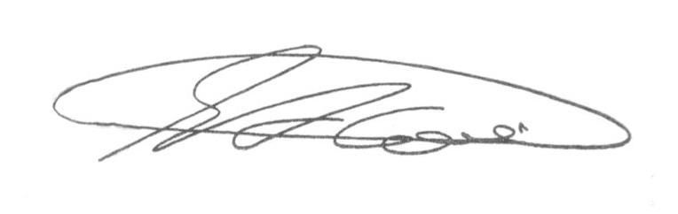

**Sebastião Alves Correa (Tião Correa)**

**Vereador**